Проект «Содействие переходу Республики Беларусь к «зелёной» экономике», финансируемый Европейским союзом и реализуемый Программой развития ООН
Пилотная инициатива «Создание сети инновационно-демонстрационных площадок по земледелию и органическому сельскому хозяйству для продвижения устойчивого землепользования, популяризации с/х труда среди молодежи, улучшения питания школьников и получения доходов сельскими школами»

Занятие объединения по интересам
«Волшебная грядка: от идеи до урожая»

Тема занятия:
Что мы едим? Продукты питания. Основы правильного питания

Автор: Рящикова Валентина
Аркадьевна,
учитель биологии
ГУО «Курковский УПК
детский сад – средняя школа»

2017
Задачи: – определить питательные и пищевые потребности человека;
– провести практическую работу по составлению списка продуктов, которые используются при приготовлении пищи в семье
Оборудование: листы бумаги, фломастеры, презентация «Основы правильного питания»
Ход занятия:
I. Актуализация знаний: Характер питания оказывает влияние на рост, физическое и нервно-психическое развитие человека, особенно в детском и подростковом возрасте. Правильное питание является необходимым фактором для обеспечения нормального зрения, кроветворения, полового развития, поддержания нормального состояния кожных покровов. Здоровое питание способствует повышению защитных функций организма (устойчивость к инфекциям, агрессивному воздействию внешней среды).
II.Новый материал 1.Просмотр презентации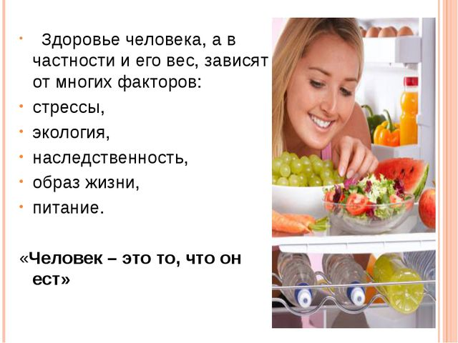
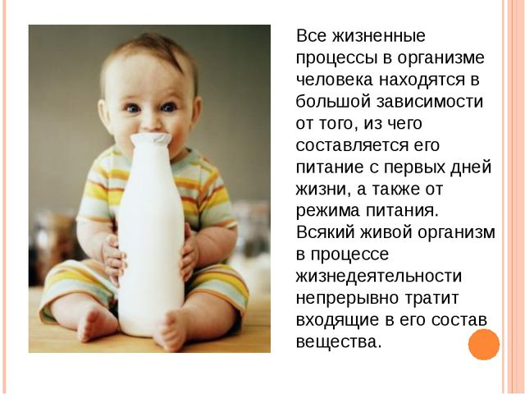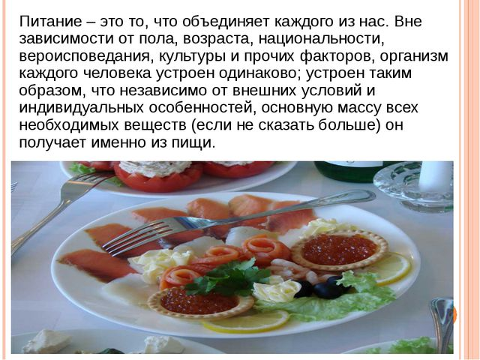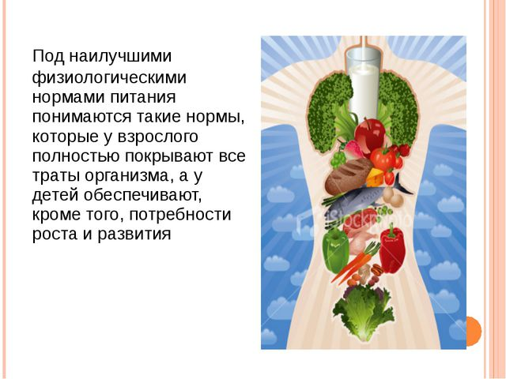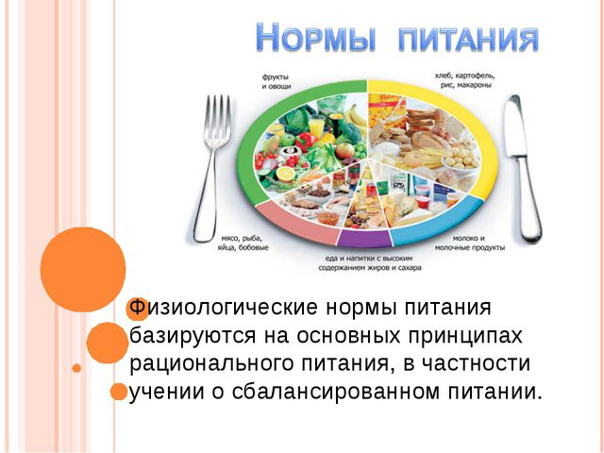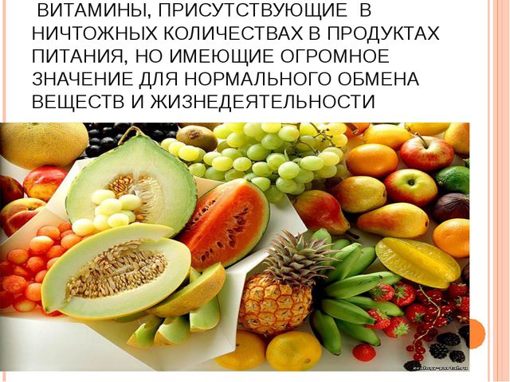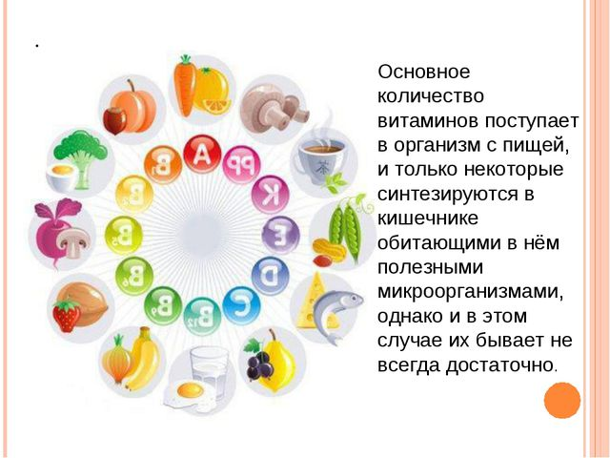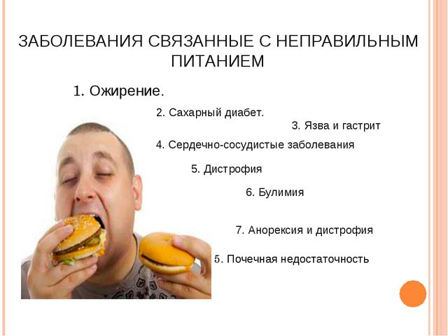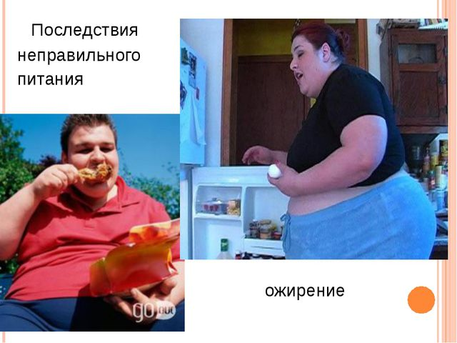
2.Питательные и пищевые потребности человека. 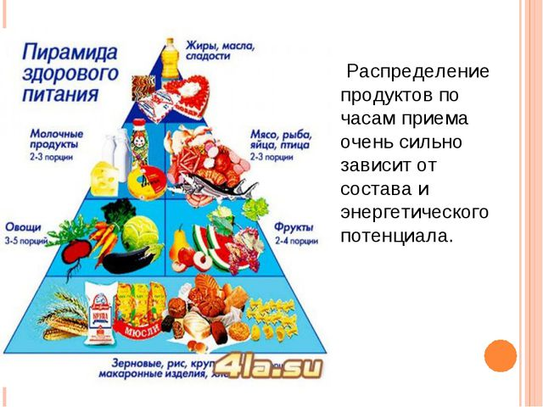
Современная модель правильного и рационального питания имеет вид пирамиды: продукты в ней располагаются от основания к вершине по мере убывания их полезности. Ориентируясь на неё, вы сможете составлять сбалансированный рацион на каждый день.
Первый кирпич пищевой пирамиды – зерновой.
Основание пирамиды образуют цельнозерновые продукты, значение которых часто недооценивается и содержание которых в нашем меню, как правило, недостаточное. Признайтесь, часто ли Вы едите каши – гречневую, овсяную, хлеб из муки грубого помола, макароны из пшеницы твердых сортов? А их в ежедневном рационе должно быть от 6 до 9 порций! 1 порция зерновых продуктов – это 1 ломтик цельнозернового хлеба или 1,5 чашки приготовленной пасты, или 1,5 чашки приготовленного риса.
- Крупы (гречка, неочищенный рис, овсянка) содержат много витаминов А и Е, к тому же в них витамины не разрушаются со временем так интенсивно, как в овощах и фруктах. Конечно, определенный процент населения ест на завтрак мюсли, но все же стоит подумать о том, чтобы вернуть такие традиционные блюда, как каши с различными добавками – грибами, тыквой, репой. Это не только вкусно, но и крайне полезно.
- Обратите внимание: сюда не входят источники "пустых" углеводов, которые присутствуют в нашем питании: белый хлеб, булки, торты.
Кирпичи 2-й и 3-й – овощной и фруктовый.
- Следующий уровень пирамиды – овощи и фрукты (2 отдельные группы).
- Овощей в дневном рационе должно быть в среднем 5 порций.
Фруктов – от 3 до 5.
1 порция фруктов – это 1 средний фрукт (апельсин, яблоко) или 1 чашка нарезанных фруктов, или 1,5 чашки сока, или 1 чашка сухофруктов. Как источник витамина С рекомендуется отвар из сухих плодов шиповника, листовая зелень, красный перец, замороженная черная смородина, цитрусовые и квашеная капуста.
Кирпич 4-й пищевой пирамиды – мясной.
- В рационе обязательно должны присутствовать высоко протеиновые продукты, содержащие незаменимые аминокислоты: нежирное мясо, птица, рыба.
- Кстати, к этой же группе (а не к группе молочных продуктов) диетологами отнесен творог. Таких продуктов следует потреблять от 4 до 8 порций (1 порция: 30 г приготовленного мяса, птицы или рыбы, 1 чашка бобов, гороха или чечевицы, 1 яйцо или 2 белка, 30-60 г обезжиренного сыра, 1 чашка обезжиренного творога).
- В мясе содержится железо, которое является иммуномодулятором, витамины группы В (в основном в свинине). А вот сосиски, сардельки, вареные колбасы сюда не входят – мяса в них не так много, а вот жира и калорий – предостаточно! Чтобы получать в достаточном количестве микроэлемент селен, ешьте морепродукты (источник кислот омега-3 и омега-6). Обратите внимание: витамины и микроэлементы из разных типов продуктов усваиваются с разной интенсивностью.
Кирпич 5-й пищевой пирамиды – молочный.
Каждый день на Вашем столе должны быть и молочные продукты – источник витаминов А и Е. Поддержать иммунитет помогут кисломолочные продукты, содержащие живые бифидо– и лактобактерии, необходимые для профилактики дисбактериоза кишечника. Молочных продуктов в ежедневном рационе должно быть 2 порции (1 порция – 1 чашка обезжиренного молока или обезжиренного йогурта, кефира). Обратите внимание: ограничивайте поступление продуктов, содержащих много животных жиров, как источника скрытого жира (сыры, мороженое, сметану, жирные соусы, майонез).
Кирпич 6-й пищевой пирамиды – жиросодержащий, но не жирный.
И на самом верху пирамиды – группа жиросодержащих продуктов, куда входят орехи, животные и растительные масла. Последние – источник полезных для сердца полиненасыщенных жирных кислот. Включено в эту группу сливочное масло, но его потребление должно быть ограничено.
3.Практическая работа по составлению списка продуктов, которые используются при приготовлении пищи в семье
– Индивидуальная работа учащихся. Каждый учащийся составляет на отдельном листе бумаги список продуктов
– Представление учащимися проделанной работы
III. Рефлексия
1. Какое значение имеет правильное питание?
2. Почему необходимо употреблять витамины?
3. Назовите части пирамиды здорового питания.

